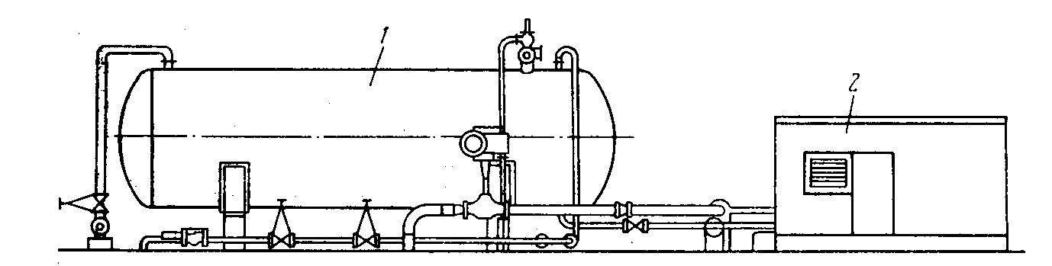

Рисунок 3.5. Общий вид дожимной насосной станции:
1 – блок буферной емкости; 2 – блок насоса;

